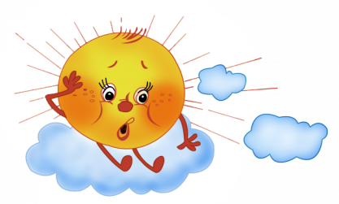
Конкурс!

Лучшими читателями станут те, кто больше прочитает книг из «Золотого фонда» детской литературы и выполнит творческие задания.

Творческие задания:
- Ведение дневника чтения.
- Иллюстрации к прочитанным книгам.
- Поделки на выставку «Золотые руки читателя».

А так же, для любителей фотографировать и фотографироваться:
* Весёлые фотографии на тему «Лето, книги, я, друзья»

Итоги будут подведены на первых уроках чтения, в сентябре. Активные читатели будут награждены в номинациях:
- Лучший читательский дневник
- Читатель - иллюстратор
- «Золотые руки читателя»

Летнее чтение
Здравствуй, мой маленький друг!
Вот и закончился твой первый учебный год…
Ты много трудился, ты много успел,
И так незаметно год пролетел.
Купайся, играй, загорай, веселись,
В каникулы солнечные окунись!
Но не только это сделает каникулы интересными и весёлыми! - Добрые дела, встречи с природой, хорошие книги – это капельки солнышка, которые согревают нас и делают счастливыми.
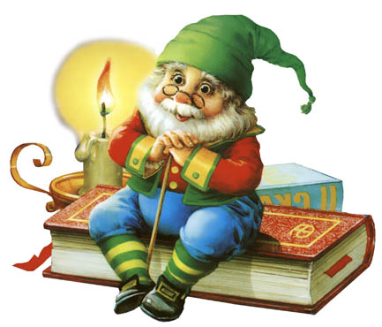
Не забывай о книгах , дружок! Читай, узнавай новое и интересное.

Дед Всевед

Посмотри, как много названий произведений!
Эти книги ты можешь читать летом и в следующем учебном году. Что тебя заинтересовало? Выбирай!

Во втором классе тебя ждёт встреча с былинными богатыря- ми. Ты можешь узнать из книг…
- о былинном богатыре Илье Муромце
- о подвигах Добрыни Никитича и Алёши Поповича
Устное народное творчество.
- Считалки, потешки, загадки, поговорки, небылицы, народные песенки, заклички.
Читай книги о детях и для детей.
- С. Маршак. Вот какой рассеянный.
- Н.Носов. Мишкина каша. Фантазёры и другие рассказы.
- К. Чуковский. Мойдодыр.
- С. Михалков. Друзья в походе.
- Э. Успенский. Дядя Фёдор, пёс и кот.
- М.Зощенко. Рассказы для детей. «Учёная обезьянка» и др
- В. Драгунский. Денискины рассказы и др. рассказы
- В.Голявкин. Как я боялся. Какрусель в голове и др. рассказы
- В.Медведев. Обыкновенный великан (из книги "Грунькины были и небылицы»).
- Б. Житков. Как я ловил человечков.
- В.Осеева. Синие листья. Волшебное слово и др.рассказы
- Л.Толстой. Птичка. Филиппок.
Читай рассказы о родной природе и о животных.
- В.Бианки. По выбору: Музыкальная канарейка. Синичкин календарь. Мышонок Пик. Оранжевое горлышко. Как муравьишка домой спешил и др. рассказы
- М. Пришвин. Земля показалась (из книги «Лесная капель»)и др.
- К. Паустовский. Барсучий нос и др. рассказы
- Н.Сладков. Как медведя переворачивали. Лесные шорохи. Песенки подо льдом и др. рассказы
- В. Чаплина. Малышка. Лесная кормушка. Хромка. Дружба и др. рассказы
Почитай замечательные стихи детских поэтов.
- В. Берестов, И. Токмакова, А. Барто, С. Маршак, С. Михалков.
Предлагаю тебе отправиться по «Дороге сказок».
- Х.К.Андерсен. Дюймовочка.
- Д. Биссет. Дракон и волшебник и др. сказки
- Ш.Перро. Золушка. Кот в сапогах.
- Русские народные сказки. Иван-Царевич и Серый волк. Царевна-лягушка. Умный работник. Лиса и Журавль и др. сказки.
- Сказки разных народов. Например: Девушка и месяц (Чукотская), Кто сильнее? (Адыгейская), Лиса и Журавль (Алтайская) и др. сказки
- В. Катаев. Цветик-семицветик.
- С.Маршак. Кошкин дом.
- В,Даль. Старик-годовик.
- Р.Киплинг.Почему у верблюда горб? Слонёнок. и др. сказки
- Д. Родари. Приключения Чиполлино.
Книги для семейного чтения.
- Л. Чарская. Записки маленькой гимназистки.
- Н.Данилова. Собиратель слёз.

Бёрнетт Фрэнсис. Маленькая принцесса, или история Сары Кру
- Филосовские сказки. Ш. Сильверстейн. Щедрое дерево.
Э. Маклеррен. Гора, полюбившая птицу.
- Д. Крюс. Тим Тайлер, или Проданный смех.
- Д. Григорович. Гуттаперчевый мальчик.
- О.Кургузов. Рассказы маленького мальчика.

